API do udostępniania danych publicznych

w ramach projektu –

KREPTD

Beneficjent:
Główny Inspektorat Transportu Drogowego
Wersja: | 2.03
Data wersji: | 2023-03-22
Autor (rzy): | Dominik Roszkowski
Nazwa pliku: | KREPTD_API_do_udostępniania_danych_publicznych_v203_20230322.docx
Akronim: | KREPTD-DOC-API-PUB

Tabela 1 Metryka dokumentu
Tytuł dokumentu: | API do udostępniania danych publicznych
Typ dokumentu: | Dokumentacja Specjalistyczna
Nazwa Projektu: | KREPTD
Właściciel dokumentu | Pentacomp Systemy Informatyczne
Lokalizacja dokumentu: | Lokalizacja SVN
Autor (rzy): | Dominik Roszkowski | Numer wersji dokumentu: | 2.01
 |  | Data utworzenia dokumentu: | 2018-08-13
Sprawdził (a): | Krystian Bąk | Data sprawdzenia wersji: | 2023-03-22
Zatwierdził (a) | Krystian Bąk | Data zatwierdzenia wersji: | 2023-03-22
Tabela 2 Historia zmian dokumentu
Nr wersji | Data wersji | Autor zmiany | Komentarz/Uwagi/Zakres zmian
1.00 | 2018-08-13 | Dominik Roszkowski | Pierwsza wersja dokumentu
2.00 | 2019-04-29 | Krystian Bąk | Aktualizacja metryki
2.01 | 2021-12-20 | Krystian Bąk | Aktualizacja adresu produkcyjnego
2.02 | 2022-08-31 | Krystian Bąk | Aktualizacja załączników do dokumentu
2.03 | 2023-03-22 | Krystian Bąk | Aktualizacja załączników do dokumentu
Tabela 3 Dystrybucja dokumentu
Nr wersji | Data dostarcz. | Adresat | Funkcja/Stanowisko
1.00 | 2018-10-01 | Monika Banaszek | Kierownik Projektu KREPTD
2.00 | 2019-04-29 |  | Kierownik Projektu KREPTD
2.01 | 2021-12-20 | Rafał Godlewski | Kierownik Projektu KREPTD
2.02 | 2022-08-31 | Rafał Godlewski | Kierownik Projektu KREPTD
2.03 | 2023-03-22 | Rafał Godlewski | Kierownik Projektu KREPTD
Tabela 4 Akceptacja dokumentu
Nr wersji | Data akceptacji | Akceptujący | Zakres | Podpis | Firma
2.03 | 2023-03-22 | Krystian Bąk | API do udostępniania danych publicznych |  | Pentacomp Systemy Informatyczne
2.03 | 2023-03-22 | Rafał Godlewski | API do udostępniania danych publicznych |  | Główny Inspektorat Transportu Drogowego

Spis treści
1. Wstęp 7
1.1. Cel dokumentu 7
1.2. Odbiorcy produktu 7
1.3. Załączniki 7
2. Przeznaczenie API 9
3. Architektura i opis działania API 10
3.1. Uwierzytelnienie i autoryzacja 10
3.1.1. Wnioskowanie o certyfikat 11
3.1.2. Dostęp do danych 12
3.2. Słowniki 12
3.3. Obsługa błędów 13
3.4. Przykładowa weryfikacja dostępu do usługi 13
3.5. Przykładowe wywołania usługi 17
3.6. Pliki kontraktu 19
3.7. Przykładowy projekt SOAP UI 19
4. Spis tabel 20
5. Spis rysunków 21

Wstęp

Cel dokumentu
Celem niniejszego dokumentu jest opis działania usługi sieciowej (API) do udostępniania danych publicznych klientom implementującym bezpośrednią komunikację z systemem KREPTD.

Odbiorcy produktu
Odbiorcami niniejszego produktu są zespoły projektowe, zamierzające implementować komunikację z systemem KREPTD.

Załączniki
Dokument posiada następujące załączniki:
- CitizenApi.wsdl – kontrakt usługi sieciowej w formacie WSDL (wersja 5.0),
- CitizenApi.xsd – opis struktur wykorzystywanych w usłudze sieciowej w formacie XSD (wersja 5.0).
- CITIZEN-API-soapui-project.xml – przykładowy projekt i wywołania usług w oprogramowaniu SOAP UI
- CITIZEN-API.html – dokumentacja dostępnych operacji w usłudze
- Dane testowe
Tabela 5 Słownik pojęć
Termin | Wyjaśnienie
API | (ang. Application Programming Interface) Sposób, rozumiany jako ściśle określony zestaw reguł i opisów w jaki programy komputerowe komunikują się między sobą. W kontekście systemu KREPTD – usługa sieciowa dla systemów zewnętrznych.
GITD | Główny Inspektorat Transportu Drogowego
Klient API | System informatyczny integrujący się z usługą API
KPK | Krajowy Punkt Kontaktowy w ramach GITD
KREPTD, Rejestr, System | Krajowy Rejestr Elektroniczny Przedsiębiorców Transportu Drogowego
WebService | Usługa sieciowa
WSDL | (ang. Web Services Description Language), język do definiowania usług internetowych oparty na XML, także plik definicji (kontraktu).
XML | Uniwersalny język znaczników przeznaczony do reprezentowania różnych danych w strukturalizowany sposób (ang. Extensible Markup Language).
XSD | Plik w formacie XML, opisujący dedykowaną strukturę plików XML specyficznych dla danego systemu informatycznego.
Zamawiający | Główny Inspektorat Transportu Drogowego (GITD)

Przeznaczenie API
System KREPTD udostępnia usługę sieciową (WebService), pozwalającą na implementację klienta, który może wykorzystywać funkcjonalności strony www dla obywateli bez pośrednictwa interfejsu graficznego aplikacji. Pozwala to zewnętrznym instytucjom zintegrować własne systemy i aplikacje z systemem KREPTD.

Architektura i opis działania API
API opisane jest plikiem WSDL (CitizenApi.wsdl), zawierającym dostępne operacje oraz ich parametry, oraz towarzyszącym plikiem XSD (CitizenApi.xsd), posiadającym definicje wykorzystywanych struktur danych (np. model zarządzającego, przedsiębiorcy itp.).
Implementowane standardy:
- SOAP 1.1,
- WS-I Basic Profile 1.1,
  - Zgodność z tym standardem maksymalizuje liczbę potencjalnych technologii, które mogą skomunikować się z usługą.
Adres usługi testowej:
- https://91.216.125.189:8084/CitizenApi.svc
Adres usługi produkcyjnej:
- https://obywatele.kreptd.gitd.gov.pl:8447/CitizenApi.svc
Całość interfejsu, nazwy operacji, modele i opisy są w języku polskim, co powinno znacząco ułatwić potencjalną integrację. Wszystkie operacje są synchroniczne i dane są aktualne na moment pobrania, jeśli tylko proces uwierzytelnienia i autoryzacji przebiegnie poprawnie. Możliwe jest wyłącznie pobieranie i wyszukiwanie danych. Dodatkowo, liczba rekordów zwracanych przez operacje wyszukiwania ograniczana jest parametrem systemowym.
Usługa NIE wymaga konkretnych prefixów przestrzeni nazw w przesłanych komunikatach XML.

Uwierzytelnienie i autoryzacja
W celu poprawnego wywołania operacji API, klient usługi musi poprawnie przejść pełny proces uwierzytelnienia i autoryzacji. Dostęp do usługi wymaga SSL oraz wykorzystania certyfikatu klienckiego X.509, wystawionego przez zaufane centrum certyfikacji. Certyfikat ten musi zostać zarejestrowany w systemie KREPTD jako certyfikat dostępu dla danego klienta API publicznego. Każdy klient API publicznego, zdefiniowany w Systemie za pomocą dedykowanej funkcjonalności musi posiadać unikalny certyfikat. Jeśli weryfikacja certyfikatu przebiegnie poprawnie, weryfikowane jest czy klient API posiada aktywny dostęp.
Błąd uwierzytelnienia lub autoryzacji, na jakimkolwiek etapie przedstawionego procesu, skutkuje zwróceniem do klienta kodu HTTP 403, w szczególności brak certyfikatu klienckiego będzie skutkował kodem HTTP 403.7.
Główny Inspektorat Transportu Drogowego wydaje przedmiotowe certyfikaty oraz nadaje odpowiednie uprawnienia systemom informatycznym, wnioskującym o integrację z systemem KREPTD.

Wnioskowanie o certyfikat
Do autoryzacji klienta API nalezy posiadać plik (.pfx) zawierający certyfikat i klucz prywatny. Plik ten generowany jest na podstawie certyfikatu publicznego (.cer, .crt). W celu zawnioskowania o Certyfikat publiczny należy wysłać żądanie podpisania certyfikatu (CSR) do GITD. W tym celu należy wygenerować plik CSR (.csr). Do wygenerowania zarówno pliku CSR jak i klucza prywatnego można przykładowo użyć oprogramowania OpenSSL.
Przykładowy proces generowania certyfikatu przy użyciu OpenSSL:
- Otwórz wiersz poleceń
- Wygeneruj plik CSR poprzez użycie komendy:
- openssl req -new -newkey rsa:2048 -nodes -keyout nasza_organizacja.key -out nasza_organizacja.csr
- Po wykonaniu powyższej komendy należy podać danych do CSR. Przykład poniżej:
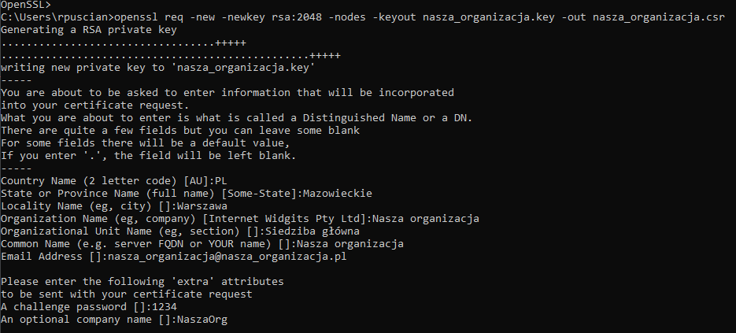
Rysunek 1 Generowanie certyfikatu - przykładowe dane
- Parametry:
  - Country Name – podaj dwuliterowy kod kraju np. „PL”.
  - State or Province Name – należy podać nazwę województwa np. „Mazowieckie”
  - Locality Name – należy podać nazwę miejscowości, w której mieści się siedziba firmy np. „Warszawa”
  - Organization Name (O) – należy podać pełną nazwę firmy (wskazaną we wniosku)
  - Organizational Unit Name – pozostaw to pole puste
  - Common Name – należy wpisać nazwę systemu, dla którego wnioskujesz o dostęp, wartość powinna być uzależniona od środowiska np.
integracyjnego: KREPTD-NP.
produkcyjnego: KREPTD
  - Email Address – pozostaw to pole puste.
- Wynikiem powyższych otrzymujesz dwa pliki:
  - *.csr
  - *.key
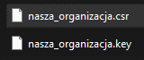
Rysunek 2 Generowanie certyfikatu - pliki
- Do GITD należy wysłać tylko plik z rozszerzeniem .csr (nasza_organizacja.csr). W odpowiedzi od GITD otrzymasz plik certyfikatu (.cer lub.crt)
- Z otrzymanego pliku certyfikatu generujemy plik z kluczep prywatnym (.pfx), aby to zrobić wykonaj poniższą komendę. Parametry powinny wskazywać na otrzymany plik .cer lub .crt i wcześniej wygenerowany plik .key. Zostaniemy zapytani o podanie hasła, które zabezpieczy nasz plik pfx.
- openssl pkcs12 -export -out nasza_organizacja.pfx -inkey nasza_organizacja.key -in nasza_organizacja.cer
Rysunek 3 Generowanie certyfikatu - generowanie pfx
- W wyniku powyższych działań otrzymujesz plik pfx którym będziesz autoryzować się w KREPTD API

Dostęp do danych
Wywołanie każdej operacji rejestrowane jest w systemie KREPTD. Dostęp do danych ograniczony jest w sposób analogiczny jak w przypadku aplikacji www dla obywateli tj. dostępna jest tylko aktualna wersja danych bez uwzględnienia wybranych danych wrażliwych.

Słowniki
Wartości słownikowe obecne w parametrach wyszukiwania oraz w zwracanych danych są zdefiniowane w schemacie XSD. Uzasadnione jest to niewielką liczbą użytych słowników i stosunkowo dużą niezmiennością użytych wartości.

Obsługa błędów
Nie licząc błędów dotyczących uwierzytelnienia i autoryzacji, API zawsze informuje o błędach za pomocą komunikatu SOAP Fault (z dedykowaną zawartością) i kodem HTTP 500. Wszystkie komunikaty błędów są w języku polskim oraz zawierają kod statusu błędu (zdefiniowany
w WSDL), który pozwala na kategoryzację i lepszą diagnostykę błędów po stronie zarówno klienta jak i serwera.
Zanim żądanie zostanie poprawnie obsłużone, przesłany komunikat XML SOAP jest weryfikowany z załączonym do dokumentu schematem XSD.

Przykładowa weryfikacja dostępu do usługi
W celu weryfikacji dostępu do usługi należy wykonać poniższe kroki przedstawione na zrzutach ekranu (przykład jest oparty na wykorzystaniu narzędzia SoapUI) :
- Krok pierwszy
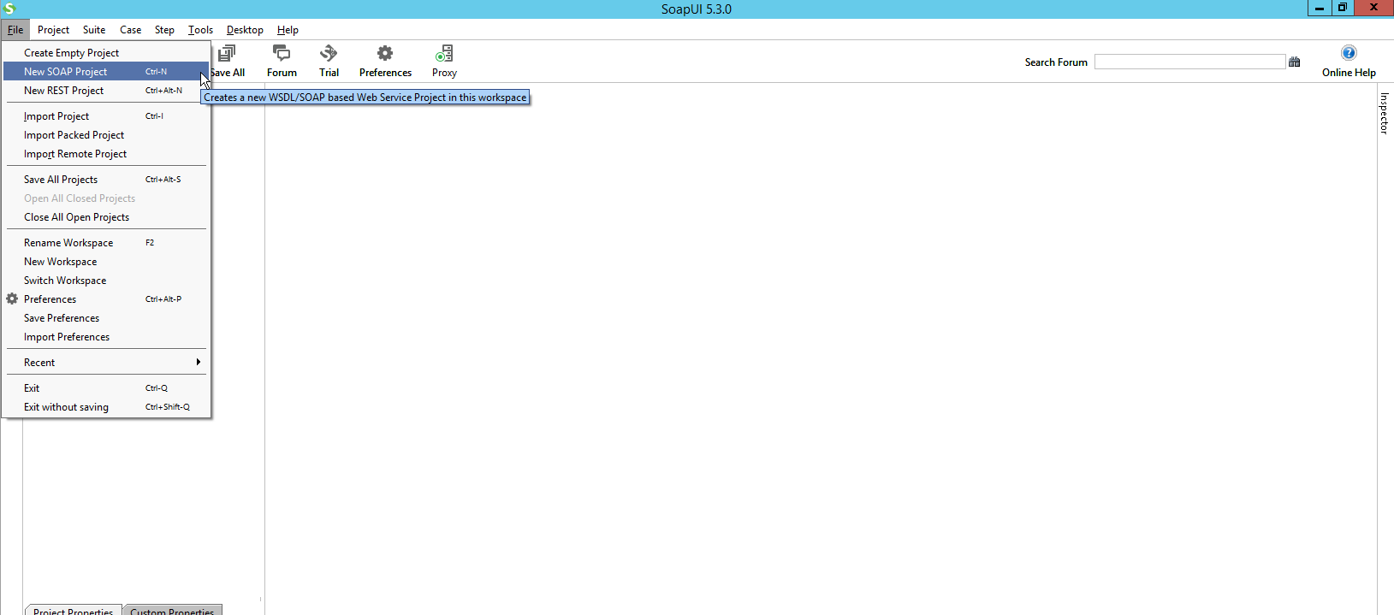
Rysunek 4 SoapUI - New Soap Project
- Krok drugi
W polu Initail WSDL powinien zostać podany adres usługi integracyjnej lub produkcyjnej.
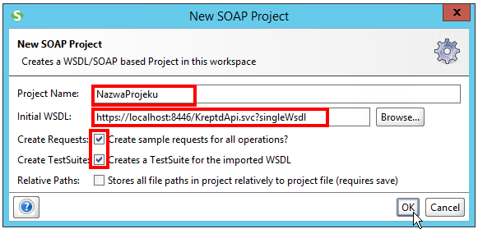
Rysunek 5 SoapUI - Project Name
- Krok trzeci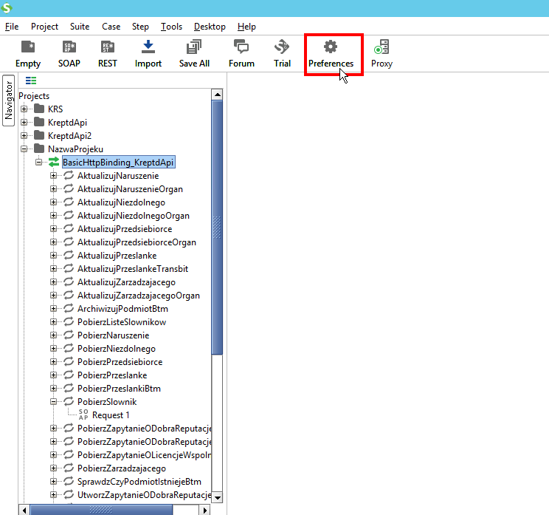
Rysunek 6 SoapUI - Preferences
- Krok czwarty
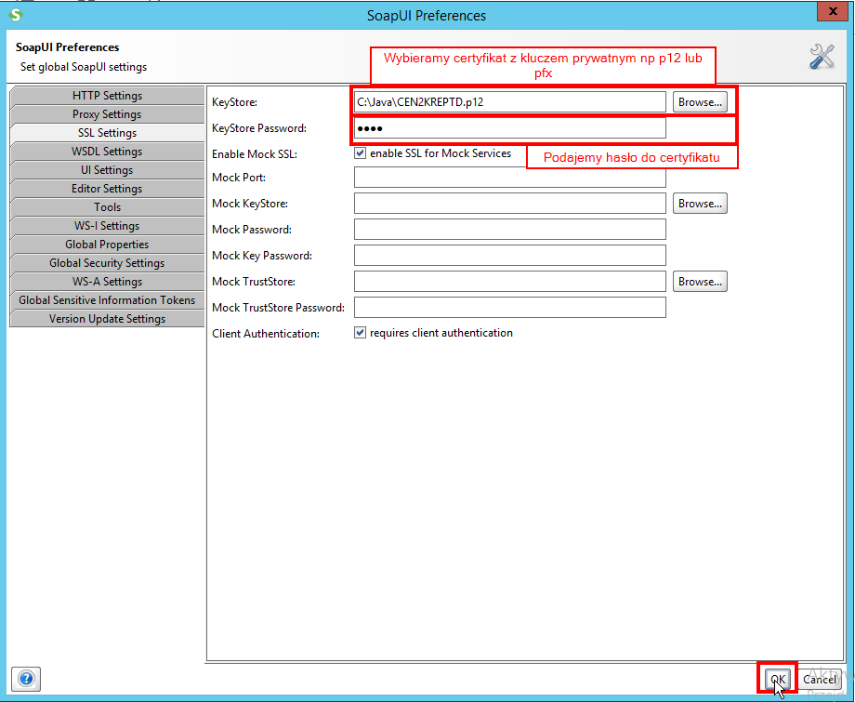
Rysunek 7 SoapUI - SSL Settings
- Krok piąty
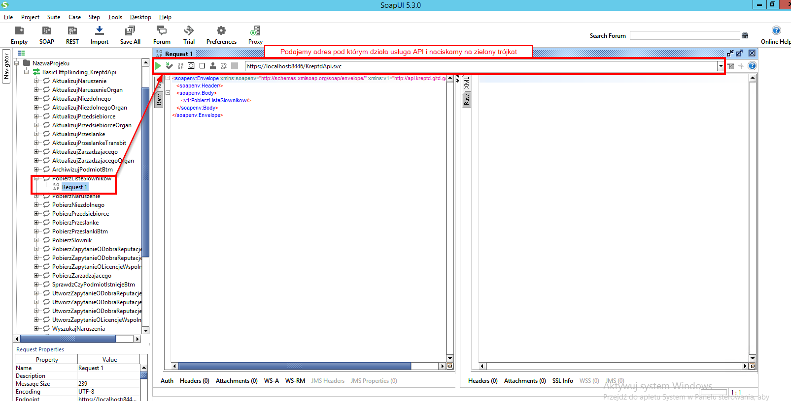
Rysunek 8 SoapUI - Reqest
- Krok szósty
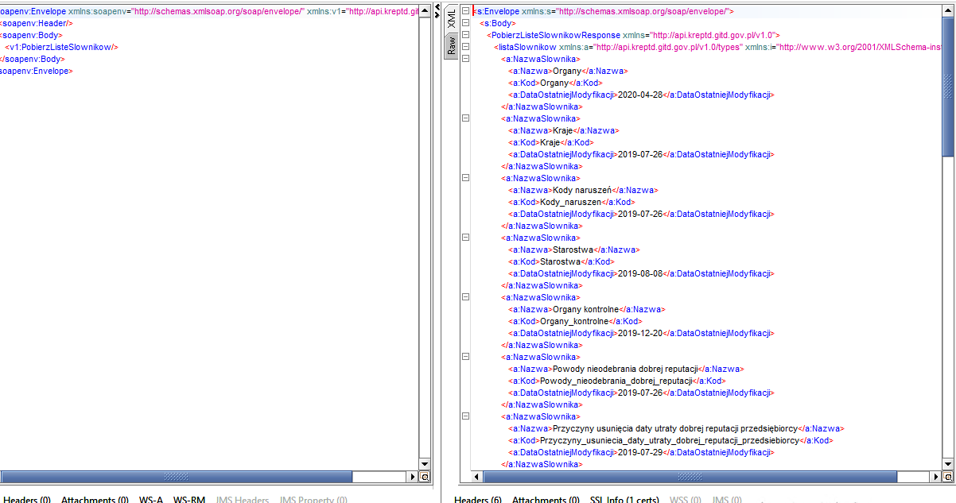
Rysunek 9 SoapUI - Response

Przykładowe wywołania usługi
Przykład 1: Walidacja ze schematem nie przebiegła pomyślnie.
Odpowiedź serwera:
<s:Envelope xmlns:s="http://schemas.xmlsoap.org/soap/envelope/">
<s:Body>
<s:Fault>
<faultcode>s:Client</faultcode>
<faultstring xml:lang="pl-PL">Żądanie zakończyło się błędem</faultstring>
<detail>
<SzczegolyBledu xmlns="http://api.citizen.kreptd.gitd.gov.pl/v1.0" xmlns:i="http://www.w3.org/2001/XMLSchema-instance">
<KodBledu>StrukturaKomunikatu</KodBledu>
<KomunikatBledu>Struktura XML komunikatu SOAP jest niepoprawna</KomunikatBledu>
<ListaBledowStruktury>
<BladStruktury> <Sciezka>/Envelope/Body/WyszukajPrzedsiebiorce/parametryWyszukiwaniaPrzedsiebiorcow/NumerReferencyjny</Sciezka>
<Opis>Element 'http://api.citizen.kreptd.gitd.gov.pl/v1.0/types:NumerReferencyjny' jest nieprawidłowy. Wartość 'P/2018/0300022' jest nieprawidłowa przy uwzględnieniu jego typu danych http://api.citizen.kreptd.gitd.gov.pl/v1.0/types:NumerReferencyjnyPrzedsiebiorcyTyp' - Błąd ograniczenia elementu Pattern..</Opis>
</BladStruktury>
</ListaBledowStruktury>
</SzczegolyBledu>
</detail>
</s:Fault>
</s:Body>
</s:Envelope>
Elementy <faultcode> i <faultstring> zawsze mają taką samą zawartość. Szczegóły dedykowane systemowi KREPTD znajdują się w elemencie <SzczegolyBledu>. Kod błędu jest jednym z możliwych kodów podanych w pliku WSDL, zaś komunikat błędu opisuje błąd w żądaniu. W przypadku błędów walidacji schematu XSD, zwracana jest dodatkowo <ListaBledowStruktury>.
Przykład 2: Walidacja ze schematem XSD przebiegła poprawnie, lecz wyszukiwanie nie dało żadnych rezultatów.
Odpowiedź serwera:
<s:Envelope xmlns:s="http://schemas.xmlsoap.org/soap/envelope/">
<s:Body>
<WyszukajPrzedsiebiorceResponse xmlns="http://api.citizen.kreptd.gitd.gov.pl/v1.0">
<listaPrzedsiebiorcowDaneWyszukane xmlns:a="http://api.citizen.kreptd.gitd.gov.pl/v1.0/types" xmlns:i="http://www.w3.org/2001/XMLSchema-instance"/>
</WyszukajPrzedsiebiorceResponse>
</s:Body>
</s:Envelope>

Przykład 3: Walidacja ze schematem XSD przebiegła poprawnie, lecz przedsiębiorca o podanym numerze referencyjnym nie znajduje się w ewidencji (argument niepoprawny biznesowo).
Odpowiedź serwera:
<s:Envelope xmlns:s="http://schemas.xmlsoap.org/soap/envelope/">
<s:Body>
<s:Fault>
<faultcode>s:Client</faultcode>
<faultstring xml:lang="pl-PL">Żądanie zakończyło się błędem</faultstring>
<detail>
<SzczegolyBledu xmlns="http://api.citizen.kreptd.gitd.gov.pl/v1.0" xmlns:i="http://www.w3.org/2001/XMLSchema-instance">
<KodBledu>BrakDanych</KodBledu>
<KomunikatBledu>Brak przedsiębiorcy o numerze referencyjnym P/2018/03000221</KomunikatBledu>
<ListaBledowStruktury i:nil="true"/>
</SzczegolyBledu>
</detail>
</s:Fault>
</s:Body>
</s:Envelope>

Pliki kontraktu
Oba pliki kontraktu (WSDL: CitizenApi.wsdl i XSD: CitizenApi.xsd) są załącznikiem do niniejszego dokumentu projektu.

Przykładowy projekt SOAP UI
Załącznikiem do dokument jest przykładowy projekt SOAP UI zawierający wygenerowane na podstawie WSDL dostępne w usłudze operacje. Zawiera także przykładowe ich wywołania. Do działania projektu należy w konfiguracji programu SOAP UI ustawić otrzymany certyfikat autoryzacyjny wydany przez Główny Inspektorat Transportu Drogowego. W tym celu należy otworzyć kolejno File -> Preferences -> SSL Settings -> i w opcje KeyStore wybrać plik pfx, a także w opcji KeyStore Password podać hasło co certyfikatu.

Spis tabel
Tabela 1 Metryka dokumentu 3
Tabela 2 Historia zmian dokumentu 3
Tabela 3 Dystrybucja dokumentu 3
Tabela 4 Akceptacja dokumentu 3
Tabela 5 Słownik pojęć 7

Spis rysunków
Rysunek 1 Generowanie certyfikatu - przykładowe dane 11
Rysunek 2 Generowanie certyfikatu - pliki 12
Rysunek 3 Generowanie certyfikatu - generowanie pfx 12
Rysunek 4 SoapUI - New Soap Project 13
Rysunek 5 SoapUI - Project Name 14
Rysunek 6 SoapUI - Preferences 14
Rysunek 7 SoapUI - SSL Settings 15
Rysunek 8 SoapUI - Reqest 16
Rysunek 9 SoapUI - Response 16

